Sistemas de Gestion Empresarial

roy denys calderon

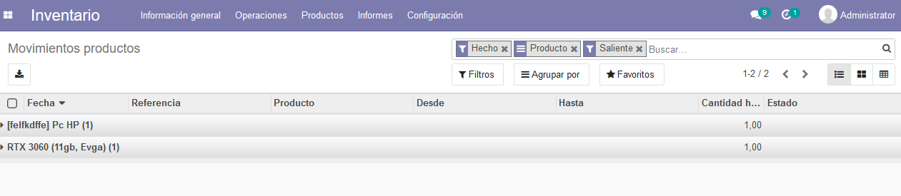

Contenido

CONFIGURA LAS REGLAS DE AMBOS ALMACENES PARA QUE SE COMPORTEN COMO EL ALMACEN DE AGUILAS 2

ESTABLECE REGLAS DE ABASTECIMIENTO PARA UN PRODUCTO EN EL ALMACEN CON LAS RUTAS DE COMPRAS 4

ESTABLECE REGLAS DE ABASTECIMIENTO PARA EL MISMO PRODUCTO EN EL ALMACEN DE AGUILAS Y MORATALLA 5

ESTABLECER LAS CANTIDADES DE STOCK DEL PRODUCTO SELECCIONADO POR DEBAJO DE LAS REGLAS DE ABASTECIMIENTO 6

COMPROBAR QUE SE HAN CREADO LOS DOCUMENTOS NECESARIOS PARA SATISFACER TODAS LAS RUTAS DE ABASTECIMIENTO 7

# CONFIGURA LAS REGLAS DE AMBOS ALMACENES PARA QUE SE COMPORTEN COMO EL ALMACEN DE AGUILAS

1. Establecemos en la ruta comprar únicamente el almacén principal Santomera como ubicación de destino
2. En ambos almacenes tanto Moratalla como águilas ponemos el restablecimiento desde el almacén principal Santomera
3. Cuando aplicamos los cambios en rutas nos aparecen dos nuevas reglas que son las que usaremos para el restablecimiento de los dos almacenes Moratalla y águilas
4. En esta imagen podemos ver la ruta de Moratalla como va a ser restablecida del almacén Santomera

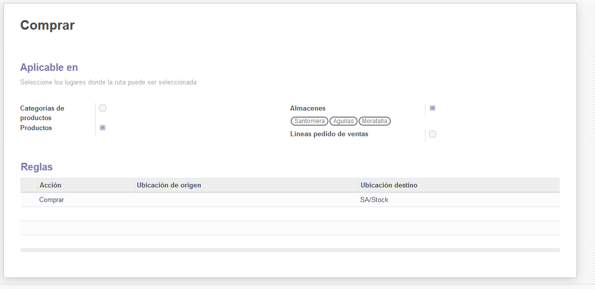

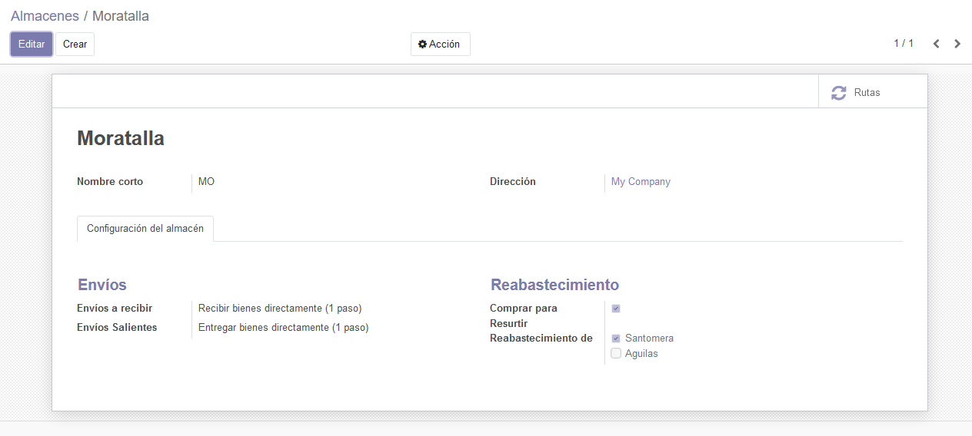

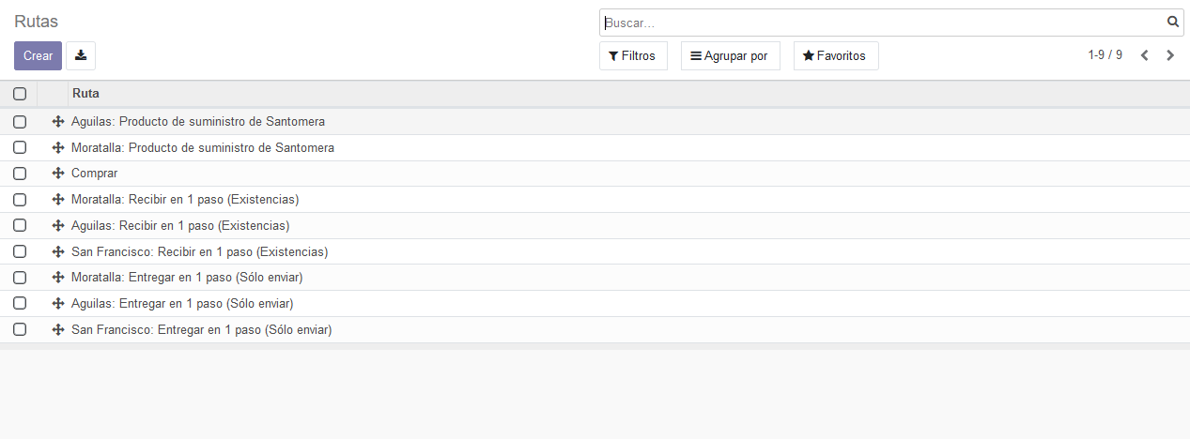

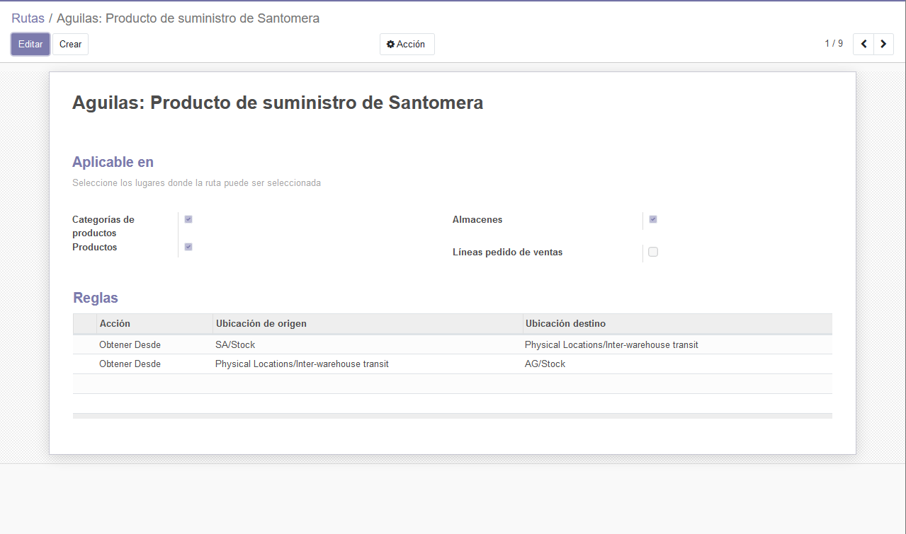

# ESTABLECE REGLAS DE ABASTECIMIENTO PARA UN PRODUCTO EN EL ALMACEN CON LAS RUTAS DE COMPRAS

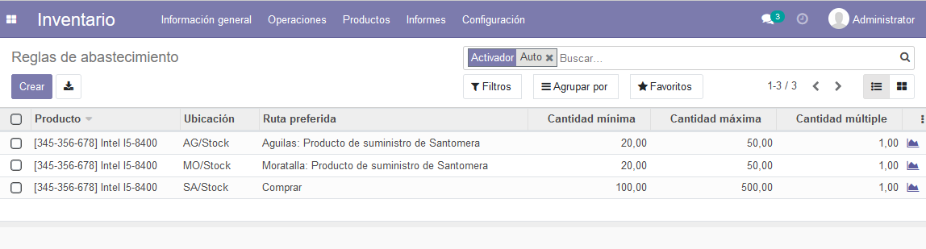

# ESTABLECE REGLAS DE ABASTECIMIENTO PARA EL MISMO PRODUCTO EN EL ALMACEN DE AGUILAS Y MORATALLA

1. Es la misma imagen que la anterior
2. Si no se coloca un proveedor al menos te da errores a al ahora de ejecutar el planificador



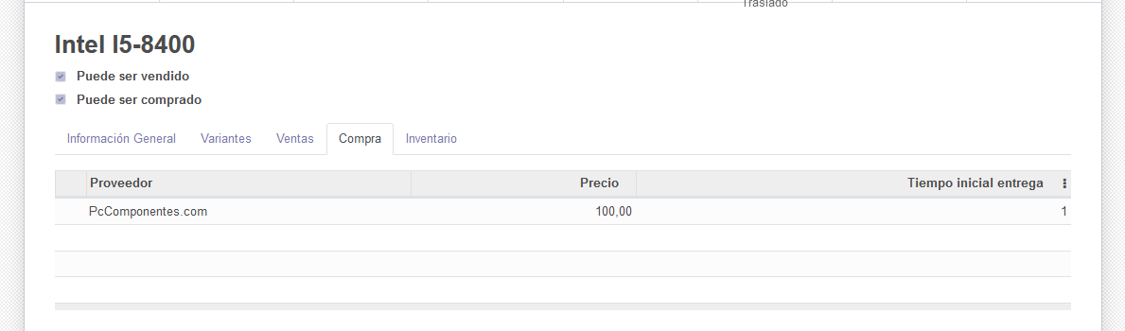

# ESTABLECER LAS CANTIDADES DE STOCK DEL PRODUCTO SELECCIONADO POR DEBAJO DE LAS REGLAS DE ABASTECIMIENTO

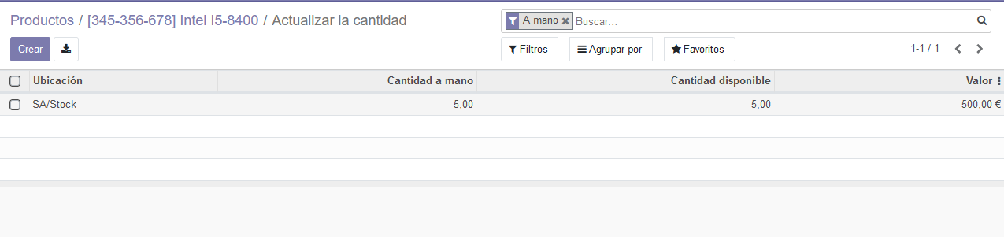

* EJECTUA EL PLANIFICADOR

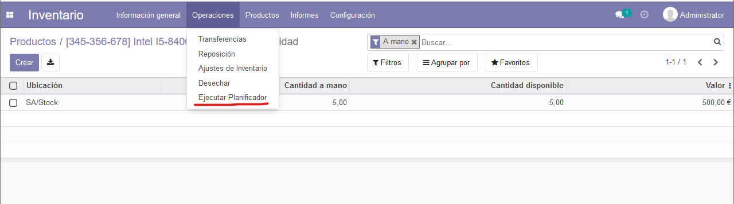

# COMPROBAR QUE SE HAN CREADO LOS DOCUMENTOS NECESARIOS PARA SATISFACER TODAS LAS RUTAS DE ABASTECIMIENTO

1. Una vez ejecutado el planificador nos vamos al modulo de compra donde tendremos una solicitud de presupuesto hecha automáticamente por odoo, la validamos
2. Ahora podemos ver en los almacenes que tenemos tareas pendientes, primero vamos a recibir por productos que hemos comprado desde el almacén principal
3. Aceptamos la recepción
4. Y ahora enviamos a los distintos almacenes tanto Moratalla como águilas los productos que nos piden
5. Una vez hecho eso nos queda confirmar las recepciones de los productos en ambos almacenes
6. Por último en stock de dicho producto podemos ver las cantidades que tenemos coinciden con las que pusimos en las reglas de abastecimiento

